Поступление ребенка в детский сад – важный
этап в его жизни, сопровождающийся изменением привычной обстановки.
Для обеспечения оптимальной адаптации необходим индивидуальный подход к каждому ребенку со стороны специалистов ДОУ, а также слаженная работа педагогов с детьми и их родителями.

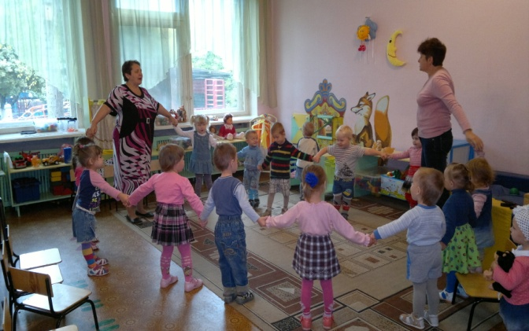

Что такое адаптация?
Адаптация – это приспособление организма к изменяющимся внешним условиям (С.И.Ожегов).
В зависимости от длительности адаптационного периода различают три степени приспособления ребенка к детскому саду:
- легкую(1-16 дней);
- среднюю (16-32 дня);
- тяжелую (32-64 дня).

Цели: Создание благоприятных психолого-педагогических условий, способствующих успешной адаптации детей к детскому саду.
Задачи: Расширить представления родителей и педагогов о факторах эмоционального и социального развития детей в период адаптации.

Гибкий режим
Использование игрушек-забав
Учет домашних привычек

Игры ребенка рядом со сверстниками
Индивидуальный подход
Игры с воспитателем

Ситуация общения
Организация адаптацион
ного периода в ДОУ
Побуждение ребенка к общению со сверстниками

Использование фольклора

Создание предметно-развивающей среды
Игры-занятия
Игры-упражнения
Игры -инсценировки
Элементы театрализован
ной деятельности

Как измерить успешность адаптации каждого малыша?
Успешность адаптации проявляется в поведенческих реакциях и продолжительности адаптационного периода.

Вот четыре основных фактора адаптации:
- эмоциональное состояние ребенка;
- коммуникабельность;
- послеполуденный сон;
- аппетит.
Первые признаки того, что ребенок адаптировался:
- хороший аппетит;
- спокойный сон;
- охотное общение с другими детьми;
- адекватная реакция на предложения воспитателя;
- нормальное эмоциональное состояние

Как готовить ребенка к поступлению в детский сад.

Прививайте навыки самообслуживания:
- научить снимать шапку, колготки, носки, обувь;
- надевать обувь;
- подтянуть уже надетые (вами) колготки, носки;
- убрать в шкафчик шарф, шапку, поставить обувь;
- положить на стульчик любую одежду (которую вы поможете снять);
- держать вилку;
- есть суп из тарелки;
- откусывать хлеб, печенье;
- пить из чашки;
- вытирать рот салфеткой.

На что следует обратить внимание:
- все навыки формировать постепенно;
- лучший пример для подражания -взрослый;
- в игре обучение проходит легче.

Избегайте:
- необоснованного потарапливания и одергивания детей;
- затягивания по времени процесса еды, одевания;
- излишнего заигрывания и развлечения во время еды, умывания, одевания и т.п.

